**27.11.2020 ИС2К МДК0301 *OpenOffice***

**Лекция 16. Создание веб-страниц**

**Введение**

Данная глава рассказывает о том, как сохранять документы в виде веб-страниц из модулей Writer, Calc, *Draw* и Impress. Подробности использования модуля Writer в качестве среды создания и редактирования приведены в *Руководстве по Writer*.

**Сохранение документов Writer в виде веб-страниц**

*HTML* возможности Writer включают сохранение существующих документов в формате *HTML*, создание новых *HTML*-документов и создание нескольких различных типов веб-страниц с использованием мастера.

Самый простой способ создания *HTML*-документов состоит в преобразовании существующего документа Writer. Вы можете просмотреть его в том виде, в котором он выглядит на веб-странице, выполнив **Вид > Режим веб-страницы**.

**Вставка гиперссылок**

Вы можете вставлять и изменять ссылки, используя диалоговое окно Гиперссылка. Отобразите этот диалог, щелкнув по значку **Гиперссылка**https://intuit.ru/EDI/12_08_14_3/1407852794-22209/tutorial/276/objects/16/files/16-19.jpg, расположенной на стандартной панели, или выполните **Вставить > Гиперссылка**. Ввод или вставка URL в документ (в зависимости от настройки Автозамены) автоматически преобразует его в гиперссылку.

Чтобы отредактировать существующую ссылку:

1. Либо поместите курсор на ссылку с помощью клавиш со стрелками клавиатуры, либо измените на статусной строке "ТЕКСТ" на "ССЫЛ" (щелкнув по буквам *ТЕКСТ*или *ССЫЛ*в строке состояния) или используйте для этого мышку.

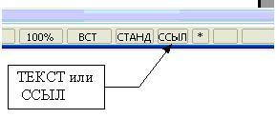

**Рис. 16.1.**Строка состояния Writer

|  |  |
| --- | --- |
| **Примечание** | Если в строке состояния вы видите *ССЫЛ*и нажимаете левой кнопкой по ссылке, *OOo* попытается открыть ссылку в вашем браузере по умолчанию. В строке состояния необходимо иметь *ТЕКСТ*, чтобы можно было нажать и позиционировать курсор. |

1. Выберите **Правка > Гиперссылка**. Откроется окно Гиперссылка ( рис. 16.2).
2. В окне Гиперссылка вы можете выбрать тип ссылки, а также указать адрес ссылки, текст и способ ее отображения (например, в новом окне).

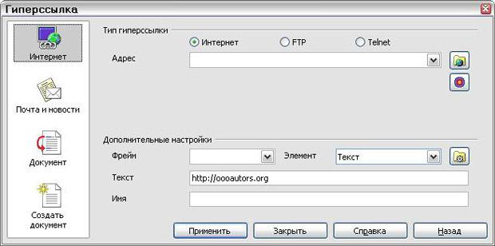

**Рис. 16.2.**Окно Гиперссылка

Чтобы включить существующий текст в ссылку, выделите его, затем откройте окно Гиперссылка. Скопируйте текст в поле Адрес. Нажмите кнопку **Применить**, чтобы вставить ссылку в документ перед закрытием этого окна.

|  |  |
| --- | --- |
| **Примечание** | Перекрестные ссылки нельзя преобразовать в гиперссылки HTML-документа. |

**Сохранение документа в виде единственной веб-страницы**

Чтобы сохранить документ в виде единственной веб-страницы (HTML-формат), выберите Сохранить как из меню Файл и укажите в качестве типа файла Документ HTML.

|  |  |
| --- | --- |
| **Примечание** | Writer не заменяет многократные пробелы в оригинале документа на HTML-код неразрывных пробелов. Если вы хотите иметь дополнительные пробелы в вашем HTML-файле или веб-странице, вы должны сами вставить неразрывные пробелы в *OOo*. Для этого нажмите *Control+Пробел*вместо просто *Пробел*. |

**Сохранение документа в виде ряда веб-страниц**

Writer может сохранять большие документы в виде ряда веб-страниц (HTML-файлов) со страницей оглавления. Чтобы сделать это:

1. Примите решение, какие заголовки должны использоваться в документе на новой странице и убедитесь в том, что все эти заголовки имеют один и тот же стиль (Например, Заголовок 1).
2. Выберите **Файл > Отправить**и выберите **Создать документ HTML**.
3. В открывшемся окне ( рис. 16.3) введите имя файла, в котором будут сохранены страницы. Также определите, какой стиль служит признаком новой страницы (как вы решили на шаге 1).
4. Нажмите кнопку **Сохранить**, чтобы создать многостраничный HTML-документ. (Для интересующихся, результирующие HTML-файлы соответствуют спецификации HTML 4 Transitional.)

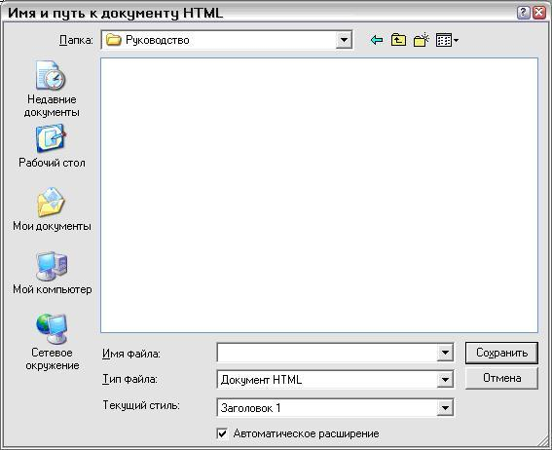

**Рис. 16.3.**Создание ряда веб-страниц для одного документа

**Создание веб-страниц с помощью Мастера**

Веб-мастер *OOo* позволяет создавать стандартные веб-страницы нескольких типов. Чтобы использовать его:

1. Выберите **Файл > Мастер > Веб-страница**. Окно этого мастера показано на рис. 16.4.

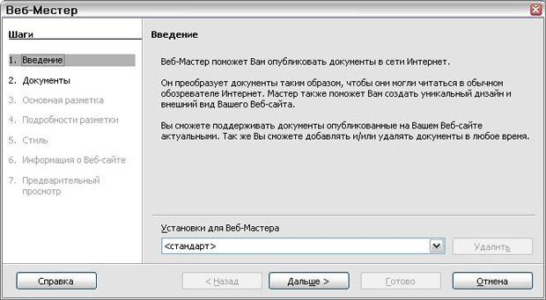

**Рис. 16.4.**Мастер веб-страниц, шаг 1

|  |  |
| --- | --- |
| **Примечание** | Если это ваша первая веб-страница, единственным возможным значением параметра Установки для Веб-Мастера является *стандарт*. Нажмите кнопку **Дальше**. |

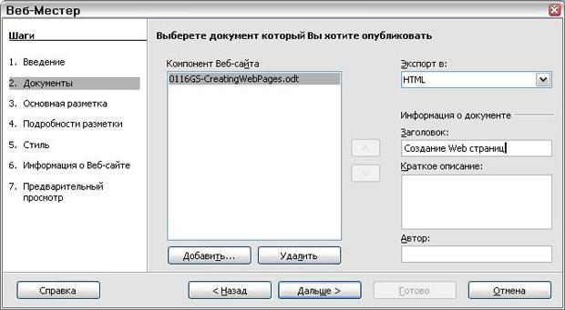

**Рис. 16.5.**Мастер веб-страниц, шаг 2

1. Выберите документ, который вы хотите преобразовать, и введите информацию в поля *Заголовок, Краткое описани* е и *Автор*, как показано на рис. 16.5. Нажмите кнопку Дальше.
2. Выберите внешний вид содержания вашего веб-сайта, щелкнув по одному из рисунков внешнего вида, показанных на рис. 16.6. Нажмите кнопку **Дальше**.

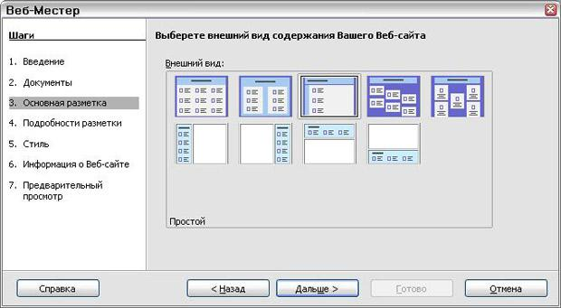

**Рис. 16.6.**Мастер веб-страниц, шаг 3

1. Выберите информацию, которая должна быть включена в каждый документ, и разрешение экрана, как показано на рис. 16.7. Нажмите кнопку **Дальше**.

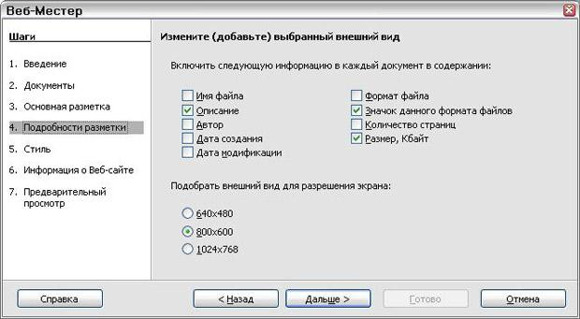

**Рис. 16.7.**Мастер веб-страниц, шаг 4

1. Выберите стиль для страницы. Используйте выпадающий список, показанный на рис. 16.8, для выбора различных стилей и цветовых сочетаний. Вы также можете просмотреть фоновые рисунки и набор иконок, имеющиеся в Галерее. Нажмите кнопку **Дальше**.

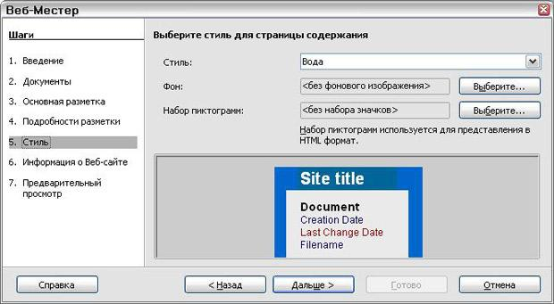

**Рис. 16.8.**Мастер веб-страниц, шаг 5

1. Введите общую информацию, такую как Заголовок и Метаданные HTML, как показано на рис. 16.9. Нажмите кнопку **Дальше**.

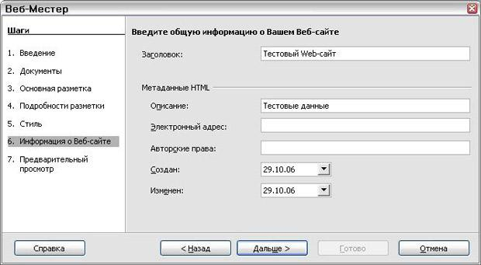

**Рис. 16.9.**Мастер веб-страниц, шаг 6

1. Выберите папку, в которой будет сохранен файл, и можете предварительно просмотреть страницу при желании, как показано на рис. 16.10.

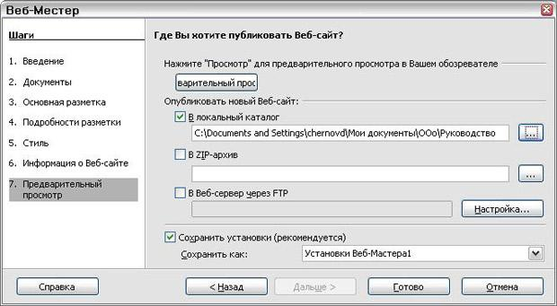

**Рис. 16.10.**Мастер веб-страниц, шаг 7

Для изменения и просмотра HTML-кода сгенерированного для документа, выберите **Вид > Исходный код HTML**или нажмите на значок **Исходный код HTML**https://intuit.ru/EDI/12_08_14_3/1407852794-22209/tutorial/276/objects/16/files/16-18.jpg, расположенный на Стандартной панели инструментов.

**Сохранение электронных таблиц в виде веб-страниц**

Calc может сохранять файлы в формате *HTML*-документов. Для Calc используйте **Файл > Сохранить как**и выберите **Документ HTML**, или выполните **Файл > Мастер > Веб-страница**.

Если *файл* содержит более одного листа, то листы в *HTML*-файле будут следовать друг за другом. Ссылки на каждый *лист* будут размещены в верхней части документа. Calc также позволяет вставку ссылок непосредственно в электронную таблицу, используя для этого диалог Гиперссылка.

**Сохранение презентаций в виде веб-страниц**

Вы можете экспортировать презентации в файлы Macromedia *Flash*: выполните **Файл > Экспорт**, а затем выберите в качестве типа файла тип Macromedia *Flash*.

Можно также преобразовать презентации в ряд веб-страниц.

1. Сначала выполните **Файл > Экспорт**и затем в качестве типа файла выберите тип Документ HTML.
2. Выберите папку для сохранения файла, определите имя результирующего HTML-файла и нажмите кнопку **Экспорт**. Откроется окно мастера экспорта в HTML-формат.
3. Выберите дизайн для всех страниц - существующий дизайн или создайте новый. Если до этого вы не сохраняли дизайн, переключатель **Имеющийся дизайн**не будет доступен.

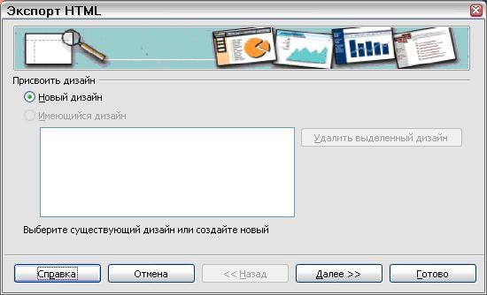

1. Нажмите кнопку **Далее**и выберите тип создаваемых веб-страниц.

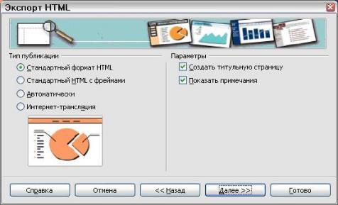

* + *Стандартный формат HTML*: по одной странице для каждого слайда с использованием навигационных ссылок для перехода от одного слайда к другому.
  + *Автоматически*: одна страница для каждого слайда, на каждой странице используется мета-тэг Refresh для автоматического просмотра браузером каждой страницы в цикле.
  + *Интернет-трансляция*генерирует ASP или Perl приложение для отображения слайдов. *OOo* пока еще не поддерживает PHP.

1. Решите, в каком формате сохранять графику (GIF или JPG), а также используемое разрешение экрана.

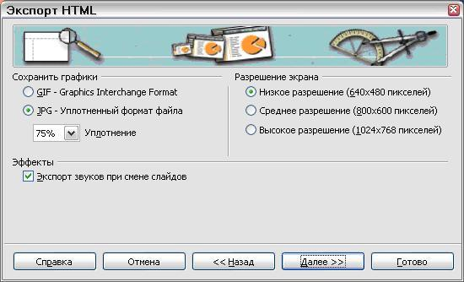

1. Если на шаге 4 было выбрано *Создать титульную страницу*, введите на следующей странице соответствующую информацию для нее. Информация для титульной страницы содержит имя автора, адрес эл. почты и начальной страницы, а также любые дополнительные сведения, которые вы желаете включить.

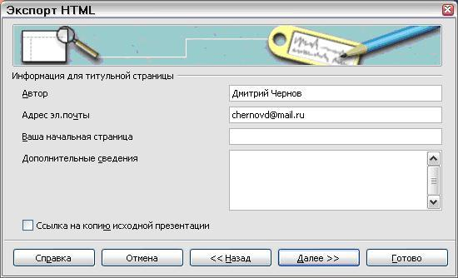

1. Выберите стиль навигационных кнопок для перехода от одной страницы к другой. Если вы не выберите ни одной, *OOo* создаст текстовый навигатор.

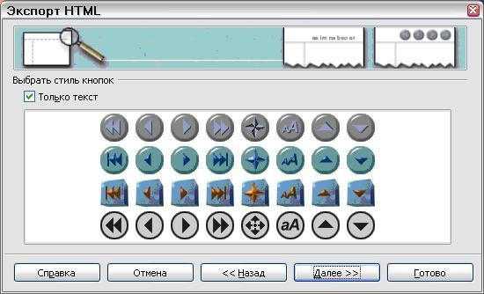

1. Выберите цветовую схему для веб-страниц. Доступными схемами являются существующая схема документа, схема браузера и цветовая схема пользователя. Вы можете сохранить новую схему, чтобы она появлялась на первой странице мастера Экспорт HTML.

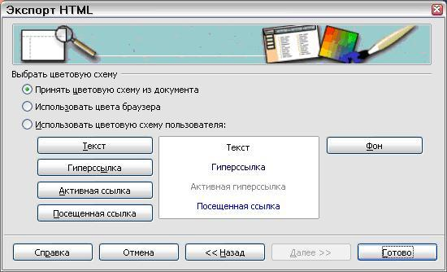

1. Нажмите кнопку **Готово**для генерации HTML-файлов. На странице экспорта, если вы не выбрали стандартный параметр, *OOo* предложит несколько векторных или точечных форматов.

|  |  |
| --- | --- |
| **Примечание** | HTML-файлы и файлы графики помещаются в одну и ту же папку, поэтому для каждой презентации рекомендуется использовать уникальные папки. |

**Сохранение документов Draw в виде веб-страниц**

Экспорт рисунков из модуля *Draw* OpenOffice.*org* идентичен экспорту презентаций из модуля Impress. Используйте **Файл > Экспорт**с последующим выбором типа файла **Документ HTML**.

При использовании мастера вы можете создать веб-страницу в любой момент времени нажатием кнопки **Готово**.

**Ответы присылать kuzn117@yandex.ru, можно в ВК - id480169637**

**Пишите тему письма и файл именуйте: Фамилия-мдк-16**

**Тест 16 Создание веб-страниц**

**1. Какое поле достаточно заполнить в окне "Гиперссылка", чтобы создать гиперссылку?**

[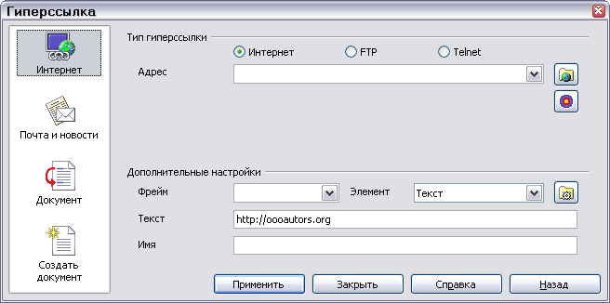](http://www.vartet.narod.ru/do-pr1z-20.html)

(Отметьте один правильный ответ.)

1.фрейм

2.адрес

3.имя

**2. Что нужно предпринять на 3-м шаге создания веб-страницы при помощи мастера**

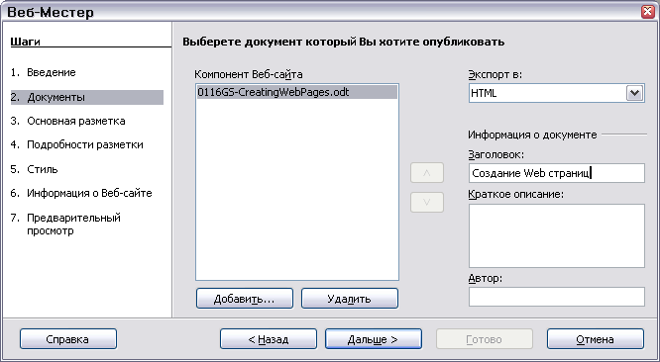

(Отметьте один правильный ответ.)

1.выбрать информацию, которая должна быть включена в каждый документ, и разрешение экрана

2.выбрать внешний вид содержания вашего веб-сайта, щелкнув по одному из рисунков внешнего вида

3.выбрать документ, который вы хотите преобразовать, и ввести информацию в поля Заголовок, Краткое описание и Автор

**3. На рисунке изображен процесс**

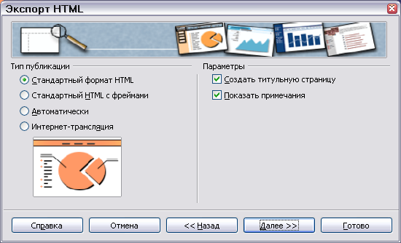

(Отметьте один правильный ответ.)

1.сохранения презентаций в виде веб-страниц

2.сохранения документов в виде веб-страниц

3.сохранения электронных таблиц в виде веб-страниц

**4. Чтобы создать одну страницу для каждого слайда с использованием на каждой странице мета-тэга Refresh для автоматического просмотра браузером каждой**

**страницы в цикле, нужно выбрать:**



(Отметьте один правильный ответ.)

1.интернет-трансляция

2.автоматически

3.стандартный формат HTML

4.стандартный HTML с фреймами

**5. На каком рисунке изображен процесс выбора цветовой схемы**

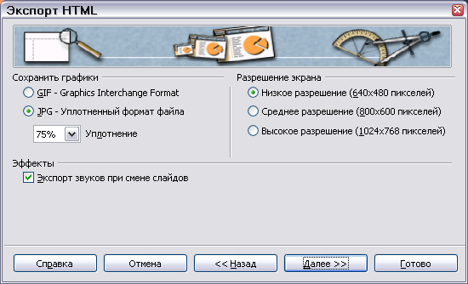

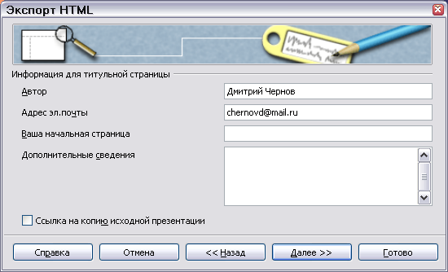

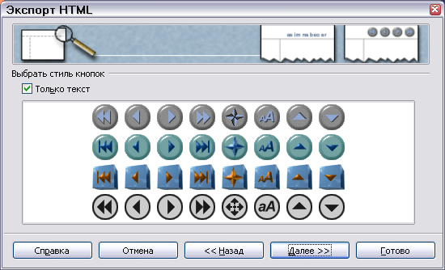

(Отметьте один правильный ответ.)

1.1

2.2

3.3

4.нет правильного рисунка